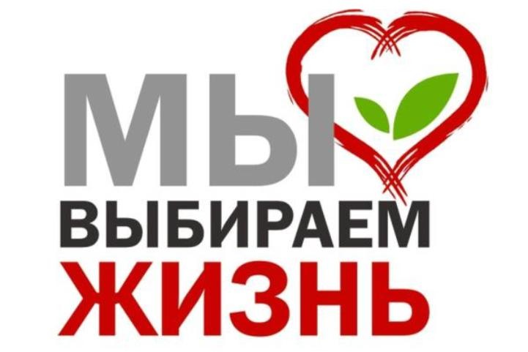

15 октября 2015 года стартовала Всероссийская антинаркотическая акция «За здоровье и безопасность наших детей». Акция проводится Федеральной службой Российской Федерации по контролю за оборотом наркотиков ежегодно.

Цель акции – объединение усилий органов власти, силовых структур и общественных организаций в снижении спроса на наркотики среди подрастающего поколения. В рамках акции используются различные формы и методы профилактической работы, направленные на формирование общечеловеческих ценностей и пропаганду здорового образа жизни – классные часы, психологические тренинги, видеолектории, спортивные соревнования, олимпиады и конкурсы.

План мероприятий в рамках проведения акции

«За здоровье и безопасность наших детей»
15 октября 2015 года – 10 декабря 2015 года
№ | Проводимые мероприятия | Дата | Ответственные
1. | Классные часы: «Береги здоровье смолоду» «Вредные привычки», «Мир без наркотиков», «Умей сказать - нет!», «я выбираю жизнь»  (1 – 11 класс) | Октябрь-ноябрь | Классные руководители
2. | Спортивные мероприятия «Выбирая спорт – выбираешь жизнь» 1-11 кл | Октябрь- ноябрь | Учителя физкультуры
3. | Встречи с наркологом  (7– 9 класс) | октябрь | Социальный педагог
4. | Просмотр фильмов, презентации антинаркотического содержания | октябрь | Педагог- организатор
5. | Общешкольное родительское собрание «Безопасность детей» | октябрь | Администрация, классные руководители
6. | Подготовка стенда «Здоровый образ жизни» | октябрь | Педагог - организатор
7. | Встреча с специалистом управления ФСКН России по Псковской области |  | Администрация, социальный педагог
8. | Конкурс рисунков «Папа, мама, я – спортивная, здоровая, счастливая семья!» | Ноябрь | Педагог-организатор
9. | Обзорная выставка литературы по здоровому образу жизни | Ноябрь | Библиотекарь  школы
10. | Игра-викторина «Здоровье- это здорово» (1-4 кл.) | ноябрь | Педагог-организатор
11. | Тренинг «Твоя жизнь – в твоих руках»  (5-7 кл) | ноябрь | Педагог-психолог
12. | Встреча с сотрудником ОПДН | ноябрь | Социальный педагог

